《福》藏品说明书
【名称】《福》
【类别】原创书画
【创 作 者】温锦云
【挂牌数量】2000幅，分两期挂牌。第一期挂牌700幅；第二期于2019年9月30日前挂牌1300幅。
【材 质】宣纸
【藏品规格】88cm*88cm
【首期挂牌价格】260元/幅
【生产时间】2018--2019年制作
【交易方式】按幅交易
【提货方式】按幅提货
【保管费】自2020年6月9日起由交易系统收取；按文化艺术品首日挂牌价的0.02%/件/天计保管费，由交易所代扣代缴。
【藏品图片】
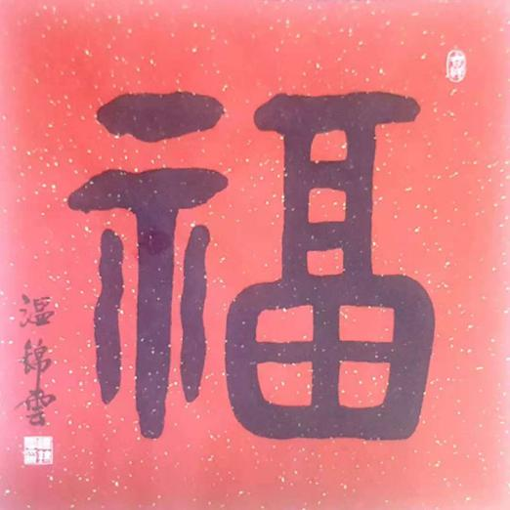

创作者温锦云简介
国家一级美术师，现任《中国艺术家》杂志社广东省采编中心主任，广东省南越画院院长，中国佛学书画研究院理事，广东岭南山水画研究院名誉院长。
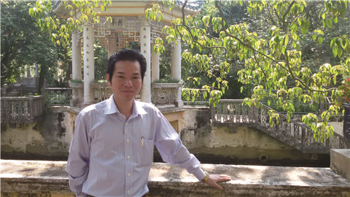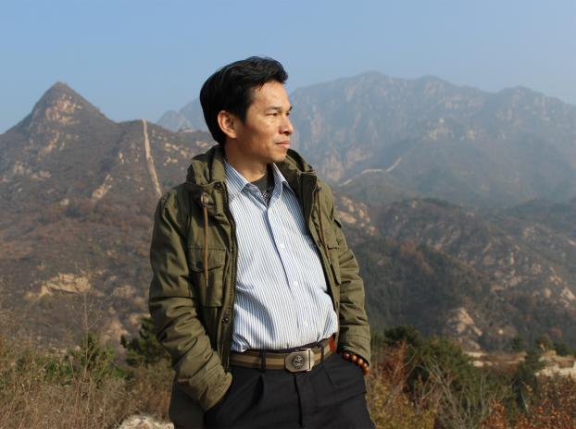

藏品特点
本藏品材质为宣纸，每幅均由温锦云先生亲笔书写。每幅都有温锦云先生签章，来源、年份信息明确。

